
INSTITUTO DE EDUCACIÓN SECUNDARIA JOSÉ PLANES
Departamento de Informática y Comunicaciones
Técnico Superior en Desarrollo de aplicaciones Web
C/ Maestro Pérez Abadía, 2
30100 Espinardo – Murcia
T. 968 834 605
30010577@murciaeduca.es
www.iesjoseplanes.es

Memoria del proyecto
Desarrollo de aplicaciones web
LaLigaManager
Autores/as:
Jorge Fernández Murcia
Pedro Ignacio Yelo Belda

Profesor/a-coordinador/a:
Fernando Domingo Ruiz Meseguer
Murcia, junio de 2026
Esta obra está bajo una licencia de Creative Commons Reconocimiento-CompartirIgual 4.0 Internacional.

Poner punto y final a este proyecto y a estos dos años de formación es el momento perfecto para acordarnos de la gente que nos ha echado un cable.
Queremos dar las gracias al equipo docente del IES José Planes por el empeño. Nos habéis contagiado las ganas por la programación y habéis sabido tener la paciencia necesaria para ayudarnos a avanzar en esos momentos en los que el proyecto se atascaba.
A nuestras familias, parejas y hermanos, que son nuestro soporte diario. Os agradecemos que hayáis entendido nuestras horas de encierro programando y que nos hayáis animado cuando la frustración apretaba.
Finalmente, queríamos hacer mención al equipo que hemos formado. Sacar adelante LaLigaManager y lograr que el sistema de predicciones funcione ha costado lo suyo. Han sido horas de llamadas, de pensar la mejor solución técnica y de esfuerzo a partes iguales. Ha sido un placer trabajar mano a mano, Jorge y Nacho.
Gracias de corazón.

Contenido

1 Resumen extendido 4
2 Palabras clave 5
3 Introducción 5
4 Estado del arte/trabajos relacionados 6
5 Análisis de objetivos y metodología. 7
6 Diseño y resolución del trabajo realizado 9
7 Presupuesto 14
8 Conclusiones y vías futuras 15
9 Bibliografía/Webgrafía. 18

Resumen extendido
LaLigaManager es una aplicación web diseñada para fomentar la competitividad amistosa entre amigos a través de una pasión compartida: el fútbol. El proyecto nace tras no decidirnos por varias opciones iniciales, al final, pensamos en nuestras pasiones, ambos coincidimos en el fútbol y decidimos crear una plataforma pública donde los usuarios puedan demostrar quién sabe más de este deporte.
Nuestra aplicación permite a los usuarios crear ligas privadas personalizadas, facilitando la competición en diferentes círculos sociales. El funcionamiento consiste en intentar predecir quién ganará el partido (pudiendo elegir también por el empate) y seleccionar a un jugador que creas que va a sumar la mayor cantidad de puntos en ese encuentro. Además de esta mecánica de juego, la plataforma incluye secciones informativas donde se pueden consultar las últimas noticias del fútbol español y visualizar las plantillas completas de cada equipo. Dentro del apartado privado de las ligas, el núcleo de la experiencia es una clasificación general que refleja los puntos de cada usuario. También se puede ver los mejores 10 jugadores por puntos.
A nivel técnico, el proyecto se sostiene sobre una arquitectura moderna cliente-servidor, utilizando tecnologías punteras en el sector web. Para garantizar una experiencia fluida y atractiva, el lado del cliente (Frontend) se ha desarrollado con Angular, apoyado en Bootstrap y CSS para el diseño visual. La lógica del servidor (Backend) está construida con Symfony. Adicionalmente, hemos integrado un sistema en Python que, mediante técnicas de web scraping, extrae automáticamente las puntuaciones reales de los jugadores y los resultados de los partidos desde fuentes externas para verlas reflejadas en nuestra base de datos.
En definitiva, LaLigaManager cumple con nuestro objetivo principal: ofrecer una herramienta completa, funcional y entretenida para disfrutar del fútbol en compañía.

Palabras clave
Fútbol, predicciones, ligas virtuales, LaLiga, gamificación, web scraping, Angular, Symfony, Python, Bootstrap, frontend, backend, competición social.

Introducción
El proyecto surgió de la afición por el fútbol que compartimos. Durante las jornadas de liga, nos dimos cuenta de que siempre existía ese "pique" amistoso en nuestro grupo de amigos sobre qué equipo iba a ganar el fin de semana o qué jugador iba a destacar por encima del resto. Sin embargo, no encontrábamos una herramienta sencilla y directa para registrar esas predicciones y llevar un recuento real de quién acertaba más.
Aunque existen muchas aplicaciones de temática futbolística en el mercado, la mayoría exigen una dedicación diaria exhaustiva. Nuestro objetivo era crear una alternativa más ágil y directa. Queríamos una plataforma donde la diversión no dependiera de gestionar presupuestos ficticios o estar pendiente del mercado de fichajes todos los días, sino que se basara puramente en la intuición y el conocimiento futbolístico de cada usuario: entrar, predecir el resultado de los partidos, elegir un jugador por cada partido y disfrutar del fin de semana compitiendo con los amigos. Así nació la idea de desarrollar LaLigaManager.

Estado del arte/trabajos relacionados
Al analizar el mercado actual de aplicaciones destinadas al entretenimiento deportivo y las predicciones de fútbol, hemos identificado varias plataformas muy populares, aunque con enfoques que exigen demasiado tiempo o carecen de un componente puramente amistoso. Durante nuestra fase de investigación, analizamos las siguientes alternativas:
- LaLiga Fantasy y Biwenger: Son las principales aplicaciones de referencia en España. Sin embargo, su modelo se basa en la gestión compleja de plantillas (estilo manager). Requieren que el usuario entre prácticamente a diario para gestionar presupuestos, pujar por fichajes y cuadrar alineaciones. Si un usuario no le dedica el tiempo suficiente durante un par de semanas, se queda sin opciones de competir, lo que suele generar abandonos masivos en las ligas de amigos a mitad de temporada. (Enlaces: https://laligafantasy.relevo.com/, https://biwenger.as.com/)
- La Quiniela clásica o plataformas de pronósticos: Permiten intentar adivinar los resultados, pero su enfoque es muy tradicional, estático o puramente económico. Carecen de herramientas de personalización para crear ligas privadas gratuitas, no fomentan la interacción social entre amigos y no incluyen mecánicas más modernas y atractivas, como la de intentar superar a tus amigos prediciendo qué jugador obtendrá la mayor puntuación. (Enlace: https://www.loteriasyapuestas.es/es/la-quiniela)
La propuesta de valor de LaLigaManager:
La principal carencia del mercado actual para el aficionado medio es la falta de una opción intermedia: el usuario necesita algo más sofisticado y automático que la típica "porra" entre amigos que se suele hacer por WhatsApp, pero mucho menos agotador y exigente que un Fantasy. El valor añadido de LaLigaManager reside en su simplicidad y en la automatización del entretenimiento.
Nuestra aplicación elimina las barreras de entrada (como la gestión de economías ficticias) y va directa a lo que más le gusta al aficionado: predecir el resultado del partido y seleccionar al jugador que consideren que conseguirá más puntos durante el encuentro. Al integrar un sistema de web scraping desarrollado en Python, los resultados y las puntuaciones reales se extraen de forma completamente automática, eliminando cualquier tipo de carga manual para los usuarios. De esta forma, LaLigaManager actúa como una verdadera zona de confort para grupos de amigos o compañeros de trabajo: basta con entrar cinco minutos antes de la jornada para hacer las predicciones y disfrutar del fin de semana compitiendo en igualdad de condiciones, independientemente del tiempo libre del que disponga cada uno.

Análisis de objetivos y metodología.
A continuación, detallamos la relación de objetivos iniciales que planteamos en la propuesta del proyecto, analizando su grado de cumplimiento y las decisiones técnicas que hemos tenido que tomar por el camino:
- Desarrollar una API REST robusta para la gestión del Backend:
Este objetivo se ha cumplido satisfactoriamente utilizando el framework Symfony. Al principio nos enfrentamos a dificultades técnicas complejas a la hora de configurar la seguridad del servidor, la persistencia y el ciclo de vida de las sesiones mediante la combinación de JSON Web Tokens (JWT) y Refresh Tokens. Tras profundizar en la documentación oficial, logramos implementar un sistema de autenticación seguro. Este sistema discrimina dinámicamente entre dos perfiles de acceso claramente diferenciados en la plataforma: el rol USER (para los competidores habituales) y el rol ADMIN (con permisos globales para moderar el foro, gestionar la sección informativa y testear el sistema).
- Crear una interfaz de usuario dinámica y responsiva (Frontend): Para cumplir este objetivo hemos utilizado Angular junto con Bootstrap y CSS. Aunque inicialmente nos planteamos usar Tailwind CSS, finalmente decidimos descartar esa opción y apostar por Bootstrap, ya que nos permitía un desarrollo más ágil para los componentes que necesitábamos (tablas de clasificación, formularios de predicción) y nos sentíamos más cómodos para unificar el diseño entre los dos.
- Integrar datos reales de partidos y jugadores de forma automatizada:
En nuestra propuesta original de desarrollo, el objetivo planteado consistía en consumir un servicio o API pública de estadísticas deportivas. Sin embargo, durante la fase inicial de investigación descubrimos que las APIs futbolísticas del sector (tales como Opta o Sportmonks) operan bajo costosos modelos de pago o restringen sus planes gratuitos a límites inviables para nuestro propósito. Por este motivo, decidimos pivotar metodológicamente y apostar de lleno por integrar Python en nuestro ecosistema de desarrollo.
Diseñamos un sistema compuesto por dos programas de Web Scraping que extraen la información directamente desde fuentes de datos referenciales en el fútbol nacional. El primer script automatiza la lectura de plantillas de jugadores y estadísticas globales, mientras que el segundo analiza el calendario y los enfrentamientos de cada jornada de liga. Ambos programas compilan la información capturada estructurándola en archivos JSON. Posteriormente, un proceso algorítmico propio mapea estos ficheros y se encarga de reemplazar el nombre de cada club por su correspondiente identificador relacional (ID) en nuestra base de datos, asegurando la integridad lógica de la información antes de inyectarla de forma autónoma y gratuita en el servidor.

Metodología de trabajo: Durante estos meses, hemos trabajado siguiendo los principios de las metodologías ágiles, adaptando los flujos de control a las necesidades de un equipo de dos desarrolladores. Para la gestión, el almacenamiento y el control de versiones, configuramos repositorios independientes en GitHub con el fin de desacoplar por completo el ciclo de desarrollo del Frontend respecto al del Backend. Asimismo, establecimos rutinas de comunicación diaria y sesiones de integración conjunta mediante videollamadas con el objetivo de planificar las metas semanales, debatir decisiones arquitectónicas, evitar conflictos en el código de producción y resolver de forma conjunta cualquier bloqueo técnico en los sistemas.

Diseño y resolución del trabajo realizado
En este apartado mostramos el flujo de diseño y las piezas clave de la arquitectura de LaLigaManager, destacando especialmente aquellas tecnologías que han supuesto un reto y una innovación respecto a lo visto en clase.
6.1. Diseño Visual y Arquitectura Frontend
Antes de escribir la primera línea de código, definimos la estructura y navegación de la aplicación para ofrecer una experiencia de usuario (UX) óptima.
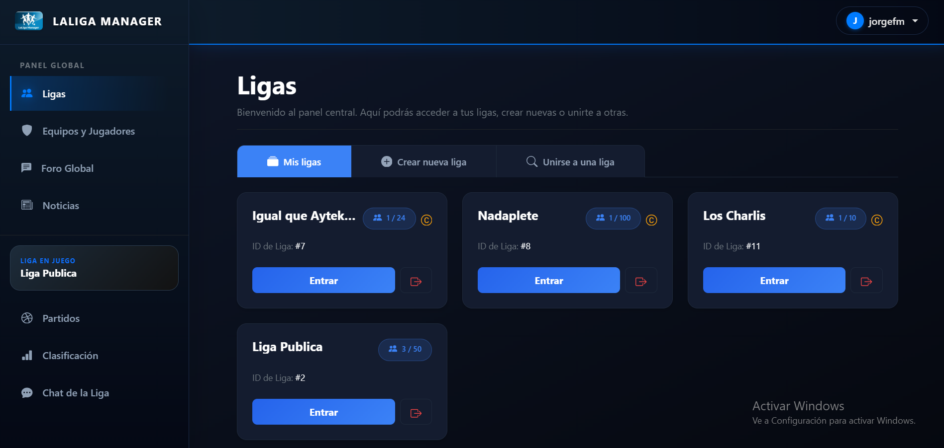
Figura 1: Panel principal de gestión de Ligas (Dashboard de Usuario)
Como se aprecia en la Figura 1, la interfaz principal ha sido desarrollada íntegramente con Angular y maquetada apoyándonos en Bootstrap y CSS personalizado. Optamos por una paleta de colores en "modo oscuro" (dark theme) para reducir la fatiga visual y darle un aspecto deportivo moderno. A nivel de usabilidad, destaca nuestra barra de navegación lateral dinámica (Sidebar), la cual cambia su contexto dependiendo de dónde se encuentre el usuario: muestra un "Panel Global" (Noticias, Foro) y un contexto de "Liga en Juego" con apartados exclusivos (Partidos, Clasificación, Chat) cuando el usuario entra en una competición privada. Todo esto se ejecuta de forma instantánea y sin recargas gracias a la arquitectura Single Page Application (SPA) de Angular.
6.2. Esquema de Base de Datos
Nuestro modelo de datos relacional (gestionado a través del ORM Doctrine en Symfony) ha sido diseñado para soportar de manera eficiente la lógica de competición y la interacción de los usuarios.
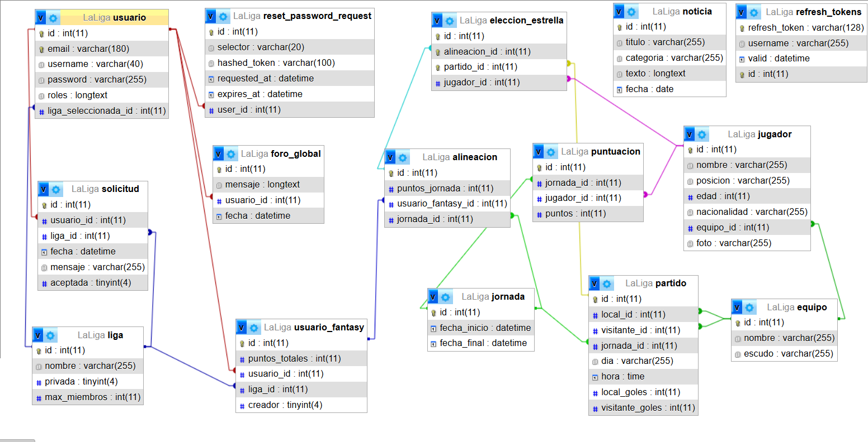
Figura 2: Estructura de la Base de Datos Relacional (MySQL / Doctrine)
Las tablas principales pivotan sobre los usuarios, las ligas, los partidos, los equipos y los jugadores. El mayor reto arquitectónico fue diseñar correctamente la relación N:M (Muchos a Muchos) entre Usuarios y Ligas, ya que un usuario puede pertenecer a varias ligas, y una liga tiene muchos usuarios. Como se observa en el esquema, lo resolvimos mediante la entidad intermedia usuario_fantasy. Esta tabla no solo conecta ambas partes, sino que guarda el contexto del jugador en esa competición específica (almacenando sus puntos_totales y un campo booleano creador para identificar al administrador de la liga).
Además, hemos desarrollado tablas específicas para resolver las funcionalidades clave:
- Gamificación y Predicciones: Las tablas eleccion_estrella (que vincula al jugador elegido como MVP con el partido y la alineación del usuario) y puntuacion gestionan el sistema competitivo de cada jornada.
- Interacción Social: Entidades como foro_global y solicitud permiten la comunicación y la gestión de invitaciones a las ligas privadas.
- Seguridad: Hemos implementado las tablas refresh_tokens y reset_password_request para garantizar un sistema de autenticación robusto.

6.3. Justificación de tecnologías utilizadas
- Symfony y Roles (Backend): Utilizamos Symfony para crear nuestra API REST. Se encarga de toda la lógica de negocio y de calcular los puntos. Además, gestiona un sistema de seguridad basado en JWT con dos niveles de acceso: el rol USER (jugador estándar) y el rol ADMIN (con privilegios para gestionar noticias, moderar y testear resultados de jornadas finalizadas).
- Symfony Mailer (Notificaciones y Seguridad): Dentro de nuestro servidor, hemos integrado el componente Mailer para automatizar el envío de correos electrónicos reales a los usuarios, algo vital para el proceso seguro de recuperación y reseteo de contraseñas.
- Python (Web Scraping - Innovación): Ante la inviabilidad de usar APIs deportivas de pago, hemos desarrollado scripts en Python que actúan como web scrapers. Su función es conectarse a fuentes como FutbolFantasy para extraer los enfrentamientos y capturar las puntuaciones oficiales de LaLiga Fantasy.
- Infraestructura en la Nube (Despliegue distribuido): Para llevar la aplicación a producción a coste cero, hemos implementado una arquitectura basada en servicios Cloud gratuitos para estudiantes:
  - Frontend en Vercel: Despliegue de la app Angular (laligamanager.vercel.app).
  - Backend en Render: Alojamiento de nuestra API REST.
  - Base de Datos en Aiven: Gestión de nuestra base de datos relacional en la nube.

6.4. Fragmentos de código destacados: Automatización con Python
Uno de los aspectos técnicos de los que nos sentimos más orgullosos es la arquitectura de nuestro scraper de Python, ya que fue la solución ingeniosa y creativa al problema de las APIs de pago. Como se observa en la estructura del proyecto, hemos modularizado el sistema separando la lógica de "Jugadores" y "Partidos", hemos implementado multihilo (multithreading) para optimizar el rendimiento (reduciendo el tiempo de ejecución a apenas un minuto y medio) y hemos preparado el entorno mediante contenedores Docker.

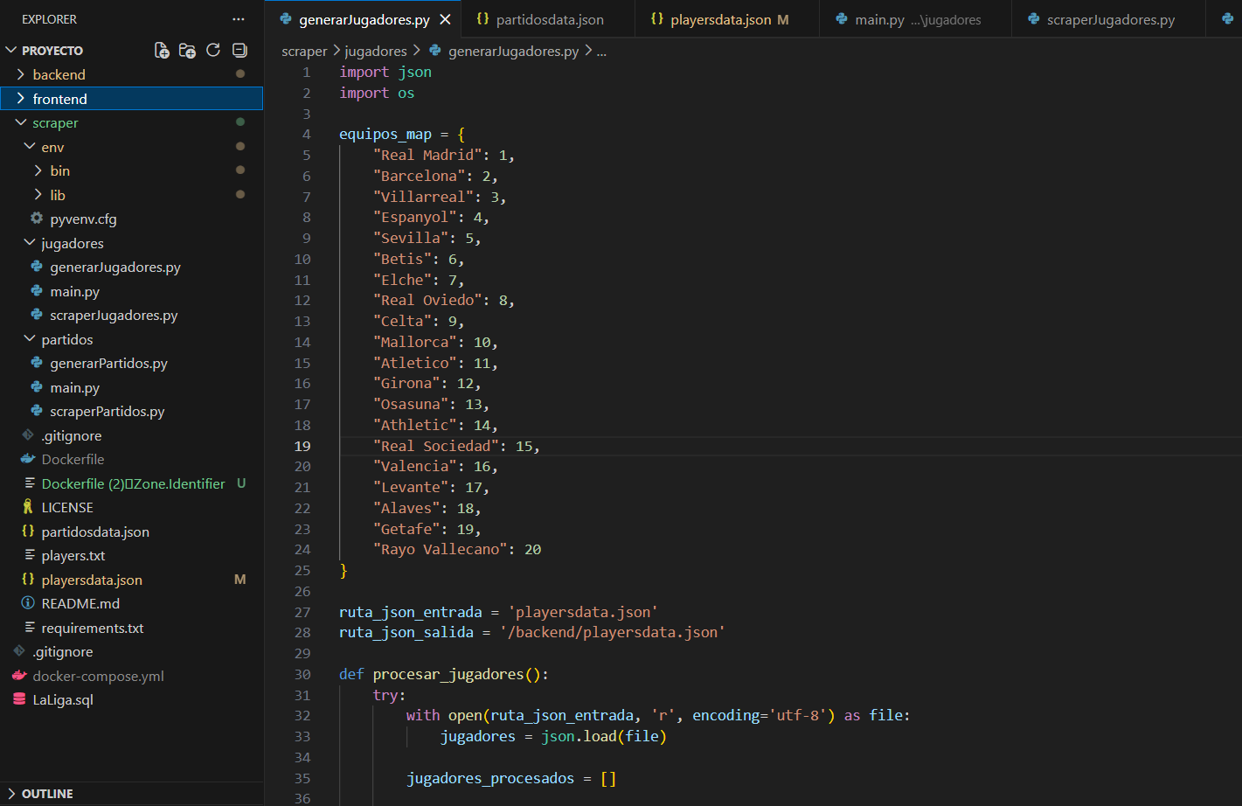
Figura 3: Fragmento de la clase Scraper.
En este fragmento de código se puede observar la robustez de nuestra lógica de extracción. Utilizamos la librería requests para obtener el árbol DOM de la página y BeautifulSoup para parsear el HTML. En lugar de depender de selectores simples que podrían romperse fácilmente, hemos implementado expresiones regulares avanzadas (re.search y re.findall) para limpiar el texto y extraer con precisión la fecha, la hora y los goles de cada enfrentamiento. Una vez procesados, el script formatea estos datos y genera los archivos locales partidosdata.json y playersdata.json, que posteriormente son consumidos e integrados en la base de datos de nuestra aplicación.

Ejemplo de la estructura de datos generada (JSON): Para garantizar la escalabilidad, la información extraída se formatea en objetos JSON antes de la inserción y mapeo de IDs. A continuación, se muestra un fragmento real de los datos capturados:
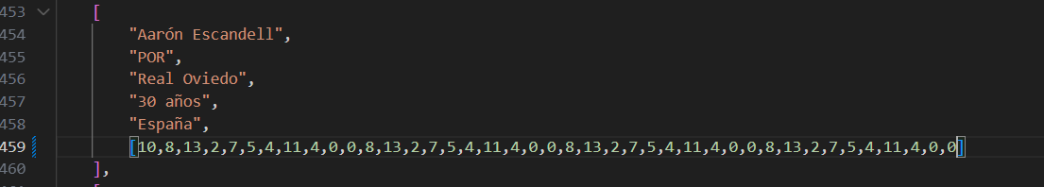
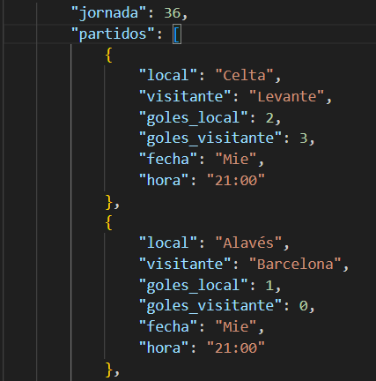

Presupuesto
Para calcular el presupuesto de LaLigaManager, hemos contabilizado las horas invertidas a lo largo de los meses de proyecto, simulando el coste que tendría este desarrollo en un entorno profesional real. Un precio en 15 €/Hora.
Fase del Proyecto | Descripción de tareas | Horas realizadas
Planificación y Diseño | Toma de requisitos, prototipado, y diseño de la base de datos. | 35 h
Desarrollo Frontend | Maquetación con Bootstrap, lógica de componentes en Angular y enrutamiento | 70 h
Desarrollo Backend | Creación de la API REST con Symfony, seguridad(JWT) y lógica de puntuaciones. | 60 h
Desarrollo Python | Investigación, pruebas y creación del script de Web Scraping | 15 h
Pruebas y Despliegue | Resolución de bugs, pruebas de integración y redacción de la memoria. | 30 h
HORAS TOTALES: 210
Presupuesto total estimado:
- Coste de Desarrollo: 210 horas x 15 €/hora = 3500€
- Coste de Infraestructura: Servidor VPS básico y dominio y Herramientas de Software = 0€ Licencias gratuitas.
TOTAL PRESUPUESTO = 3150€

Conclusiones y vías futuras
Conclusiones técnicas, dificultades y decisiones tomadas Desarrollar LaLigaManager ha sido un reto bastante grande que nos ha exigido mucho más de lo que imaginábamos al principio. El mayor logro técnico del proyecto ha sido conseguir montar toda la arquitectura uniendo el Frontend en Angular, el Backend en Symfony y el script de Web Scraping en Python, y hacer que todo eso funcione desplegado en la nube (con Vercel, Render y Aiven).
Durante estos meses nos hemos chocado con bastantes muros que nos obligaron a cambiar de planes:
- Descarte de APIs oficiales: Nuestra primera idea era sacar los datos de los partidos de alguna API deportiva (como Opta o Sportmonks). Después de investigar bastante, vimos que las versiones gratuitas no nos daban lo que necesitábamos. Por eso decidimos buscarnos la vida y hacernos nuestro propio scraper en Python. Fue duro aprender a buscar las etiquetas en el HTML (parseo del DOM), pero gracias a eso tenemos un sistema 100% gratuito y que no depende de terceros.
- Descarte de Tailwind CSS: Empezamos mirando Tailwind para el diseño del Frontend, pero al ver la cantidad de pantallas que teníamos que hacer, cambiamos a Bootstrap. Trae componentes ya hechos (como las tarjetas o los modales) que nos ahorraron muchísimo tiempo de maquetación para poder centrarnos en la programación pura y dura.
- Gestión del despliegue y CORS: Al principio no sabiamos como hacer el despliegue ya que prácticamente no habíamos tocado ese tema, decidimos hacerlo en el Frontend con Vercel y en el Backend en Render, sobre todo por los bloqueos de los CORS. A base de leer documentación, conseguimos desplegar fácilmente y hemos aprendido un montón sobre cómo se sube una web a producción de verdad.

Cosas a mejorar (Errores y limitaciones) El tiempo manda y, al tener una fecha de entrega fija, hay detallitos que se nos han quedado en el tintero:
- Fragilidad del Scraper: Nuestro código de Python lee el HTML de la web original tal y como está ahora. Somos conscientes de que si mañana los dueños de esa página cambian el diseño, nuestro script fallará y tocará arreglar el código a mano.
- Avisos automáticos: Aunque metimos el Mailer de Symfony para recuperar las contraseñas, nos faltó tiempo para programar envíos de correos masivos que avisen a los usuarios tipo: "¡Oye, que empieza la jornada y no has guardado tus predicciones!".
- Personalización visual: Nos habría gustado implementar la subida de imágenes para que cada usuario tuviera su propio avatar y cada liga su propio escudo personalizado.
Conclusiones personales y Soft Skills A nivel personal, este trabajo nos ha servido para madurar muchísimo como programadores. Hemos visto lo que es trabajar en equipo con la presión del reloj encima. No todo ha sido picar código; hemos sufrido resolviendo conflictos de GitHub al juntar nuestro trabajo (los famosos merge conflicts), nos hemos frustrado pasando tardes enteras intentando arreglar un token JWT o peleando con los dichosos CORS. Pero bueno, las videollamadas interminables, el echarnos un cable cuando el otro se atascaba y la enorme alegría de ver por fin la web subida a Internet (laligamanager.vercel.app) compensan todo el esfuerzo. Salimos de aquí comunicándonos mejor, con más paciencia y sabiendo resolver problemas de forma autónoma.

Vías futuras De cara al futuro, creemos que la aplicación se puede ampliar bastante. Los siguientes pasos lógicos serían:
- Aplicación Móvil Nativa: Como ahora mismo la web ya es responsive y la API está totalmente separada, el siguiente paso ideal sería usar tecnologías como Ionic o React Native. Así podríamos convertir LaLigaManager en una app móvil descargable desde las tiendas (Play Store / App Store) y mandar notificaciones Push directamente a los teléfonos de los jugadores.
- Añadir más competiciones: Escalar la base de datos y adaptar el scraper para poder jugar no solo con la liga española, sino incluir competiciones europeas como la Champions League o la Premier League.

Bibliografía/Webgrafía.
- Para estructurar las referencias de nuestro proyecto, hemos clasificado la documentación y las fuentes de investigación según su rol dentro de la arquitectura de LaLigaManager:
I. Estado del Arte y Fuentes de Extracción (Web Scraping)
- FutbolFantasy. (2026). FútbolFantasy: Resultados, alineaciones y estadísticas de LaLiga. Recuperado de https://www.futbolfantasy.com/
- Relevo. (2026). LaLiga Fantasy - Aplicación oficial de gestión futbolística de LaLiga. Recuperado de https://laligafantasy.relevo.com/
II. Tecnologías de Interfaz de Usuario (Frontend)
- Angular (2026). Angular Documentation: La plataforma moderna para desarrolladores web. Recuperado de https://angular.io/docs
- Bootstrap v5: La biblioteca de HTML, CSS y JS más popular del mundo. Recuperado de https://getbootstrap.com/docs/
III. Lógica de Servidor, Automatización y Datos (Backend)
- Python - Documentación oficial de Python 3.12. Recuperado de https://docs.python.org/3/
- Symfony - Documentación oficial de Symfony. Recuperado de https://symfony.com/doc/current/index.html
IV. Arquitectura Cloud y Despliegue Distribuido
- Aiven Documentation - Plataforma de bases de datos en la nube. Recuperado de https://aiven.io/docs
- Render Cloud Hosting Documentation. Recuperado de https://render.com/docs
- Vercel Documentation. Recuperado de https://vercel.com/docs

